- 通过对宇宙微波背景辐射的探测，我们得到宇宙的温度是多少？
A.3K
B.300K
C.30K
D.3000K
答案：A
宇宙微波背景辐射是诞生于宇宙早期的辐射，因其当前的极大值位于微波波段而得名。宇宙微波背景辐射是验证宇宙大爆炸理论的里程碑式的发现。在宇宙初期温度非常高，正反物质湮灭形成光子，光子跟离子耦合在一起。随着宇宙膨胀，温度降低，原子和电子核结合形成中性的原子。光子就脱离了原子，开始自由传播。这就是微波背景辐射。这些光子随着宇宙的不断膨胀而冷却，在当前的宇宙下，温度冷却为2.72548K,约为3K。所以也叫3K背景辐射。
- 以下哪些是暗能量存在的观测证据（多选）？
A.星系的大尺度分布
B.宇宙微波背景辐射
C.宇宙在加速膨胀
D.宇宙在空间上是高度平坦的
答案：ABC
解析：1988年，人们通过观测得到宇宙在加速膨胀的事实。我们的宇宙中有重子物质，有暗物质，这两种物质都会产生引力，而引力只会使宇宙的膨胀减速。为了解释宇宙加速膨胀，人们就引入了一种新的物质，这种物质称作暗能量，暗能量的效果就是产生斥力，使得宇宙加速膨胀。因此宇宙加速膨胀是暗能量的观测证据。一旦宇宙加速膨胀，就会引起宇宙微波背景辐射和星系的大尺度分布结构。所以测量宇宙微波背景辐射和星系的大尺度结构也能间接证明暗能量的存在。目前人们对于暗能量的本质还不清楚。D选项是暴涨理论的观测证据。
- 大爆炸之后50万年的宇宙和现在的宇宙，气体（氢）分别是以什么形式存在的？
A.中性，电离
B.电离，中性
C.中性，中性
D.电离，电离
答案：A
解析：宇宙大爆炸约50万年后是宇宙演化历史上面的一个非常重要的时代。这个时段，因为宇宙膨胀导致温度降低，自由电子和氢离子相结合成为中性氢原子。在中性宇宙下，绝大部分电磁波会被中性原子吸收而无法观测，即宇宙变得不透明。那么宇宙学上就称这时的宇宙进入了黑暗时代。此时的氢是以原子的形式存在。
而对于当前时间段的宇宙发现，星系与星系之间有大量的气体，这些气体是完全被电离的。尽管星系之中有小部分气体是以原子形式存在的（如地球上），但这些气体在宇宙中所占的比例是非常小的。所以绝大部分的气体是以电离的形式存在的。
4．在光学和红外波段的图像中，星系的尘埃分别呈现出怎么样的结构？
A.暗结构，暗结构
B.亮结构。亮结构
C.亮结构，暗结构
D.暗结构，亮结构
答案：D
解析：在有些漩涡星系的盘面外能看到一圈明显的尘埃。这些尘埃在可见光波段的图像是暗色的一圈，而在红外波段的图像中是亮的结构。这是因为这些尘埃可以吸收可见光波段的光子而辐射出红外波段的电磁波。
- 目前发现的最大的星系（IC1101），属于哪一类星系？
A.漩涡星系
B.椭圆星系
C.透镜状星系
D.不规则星系
答案：B
解析：IC1101身处于室女座方向上、阿贝尔2029星系团的中心，直径为600万光年，相比之下银河系的直径只有大约10万光年。椭圆星系的平均大小相比于其他星系来说会更大一些。其中原因之一是椭圆星系往往是星系合并的产物。例如我们的银河系在未来会与仙女座星系合并，二者都为漩涡星系，但是合并后就会变成一个椭圆星系。所以如果你可以活70亿年，你就可以体验一下住在一个椭圆星系中的生活了。
- 宇宙黑暗时代的结束跟下列哪种天体无关？
A.第一代恒星
B.第二代恒星
C.第三代恒星
D.超大质量黑洞
答案：C
解析：宇宙大爆炸约50万年后是宇宙演化历史上面的一个非常重要的时代，称为宇宙黑暗时代。这时的宇宙主要是由中性的原子组成，因而变得不透明。（参考本月第三题的解析）宇宙黑暗时代的结束就是宇宙被电离的过程。理论推测认为第一代恒星（由宇宙原初元素氢和氦气体坍缩形成，质量极大，是宇宙中第一批的恒星）出现后，它开始电离周围的中性原子，这个过程持续到第二代恒星（第一代恒星死亡后出现的下一代恒星）的出现而结束。同时，第一代恒星灭亡形成的超大质量黑洞也能对宇宙电离过程起辅助作用。
- 在远离银心的地方，银河系的旋转曲线呈怎样的形状？
- 上升
- 平坦
- 下降
- 振荡
答案：B
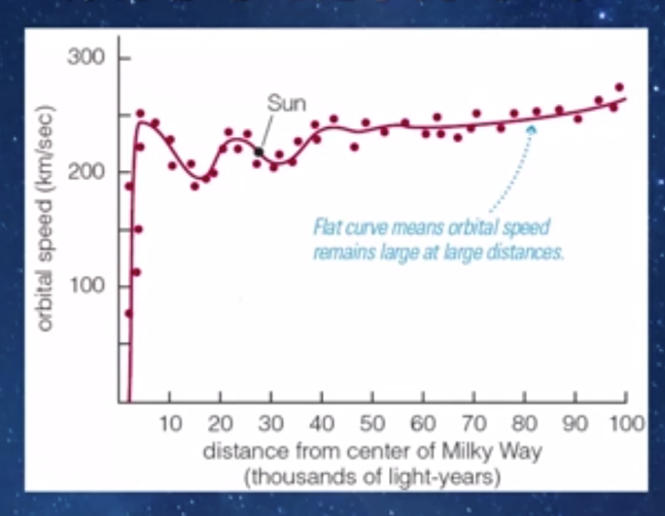
解析：银河系的旋转曲线是银河系中的恒星绕银心旋转的速度随恒星到银心距离的变化，根据观测的结构，旋转曲线如下图。其中横轴是到银心的距离，纵轴是旋转的线速度。可见旋转曲线在银心附近是快速上升的，在中间部分（太阳也在这个距离范围内）是呈振荡的形状，而在远离银心的地方是平坦的。

- 8.关于太阳表面自转周期随纬度的分布大致是（多选）：
A.太阳赤道处自转周期为31天
B.自转周期随纬度的增加而增加
C.自传周期随纬度的减小而减小
D.太阳赤道处自转周期为25天
答案：BD
解析：下图为太阳自传角速度的径向分布，横轴为距离太阳中心的距离。可见在太阳内部（约0.7太阳半径之内）各纬度处的自转速度是相同的，而当在太阳表面附近时，纬度越低的地方自转速度越快，自转一周的周期也就越短。而纬度越高，自转速度越慢，自转周期越长。根据计算，太阳赤道处自转周期为25天，而两级处自转周期为31天。
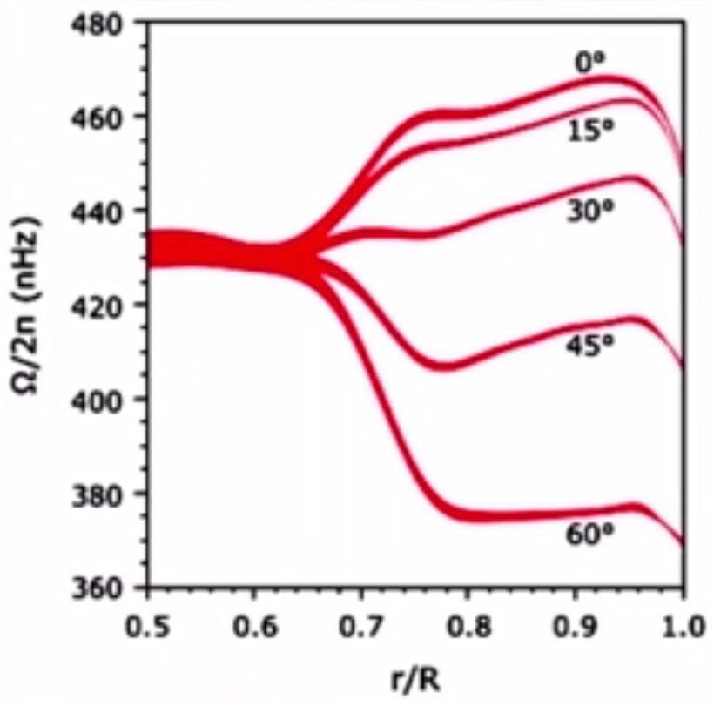

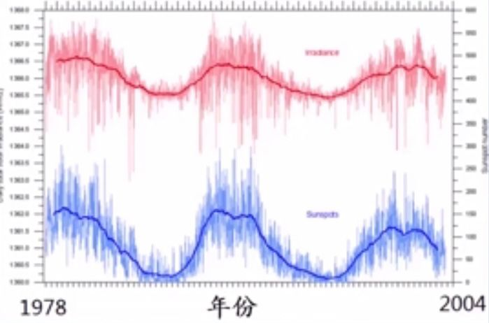
- 下列关于太阳黑子的说法正确的是：（多选）
A.黑子出现的原因是因为黑子处的磁场较强
B.黑子出现的原因是因为黑子处的磁场较弱
C.黑子出现数量较多时，太阳总亮度会变低
D.黑子出现数量较多时，太阳总量度反而较高
答案：AD
解析：太阳黑子出现的原因是因为黑子处的磁场较强，磁场强的地方会抑制该处太阳表面的对流，导致该处辐射量降低，亮度减弱。黑子出现时，黑子周围的磁场会较为混乱，导致在黑子周围会出现亮的光斑，这些光斑提高的亮度大于黑子所拉低的亮度，所以黑子出现时太阳亮度不降反增。下图中展示了天文学家长时间观测的结果，其中蓝线表示黑子的数量变化，红线表示太阳总辐射量的变化。可见黑子数量较多的年份太阳亮度也是更大的

- 太阳的日冕物质抛射会影响哪些人类活动？(多选)
- 导航
- 通讯
- 高压电网
- 石油管道
答案：ABCD
解析：日冕物质抛射是一种发生在太阳日冕层的大量质子、电子所组成的等离子体由于太阳表面磁场变化而抛向宇宙空间的现象。每天都会发生1~7次日冕物质抛射。由于地球磁场的保护，这些物质并不会直接撞上地球。但由于这些等离子体会伴随着大量的磁场，它们会对地球磁场有一定的扰动，由于电磁感应现象，变化的地球磁场会在很长的高压电网或很长的金属石油运输管道上产生一定的感应电流，若感应电流过大就可能会损坏电网或使石油管道起火。除此之外，变化的地磁场会对地球大气层外的电离层产生强烈的扰动，因为导航卫星向地面发射定位的电磁波会穿过电离层，长途电话的无线电波也会在地面和电离层之间来回反射传播，所以电离层扰动时也会对导航定位的精度和电话通讯产生一定的影响。
- 根据黑洞的分类，转动的，显电中性的黑洞称为：
- Schwarzschild黑洞
- Reissner-Nordström黑洞
- Kerr黑洞
- Kerr-Newman黑洞
答案：C
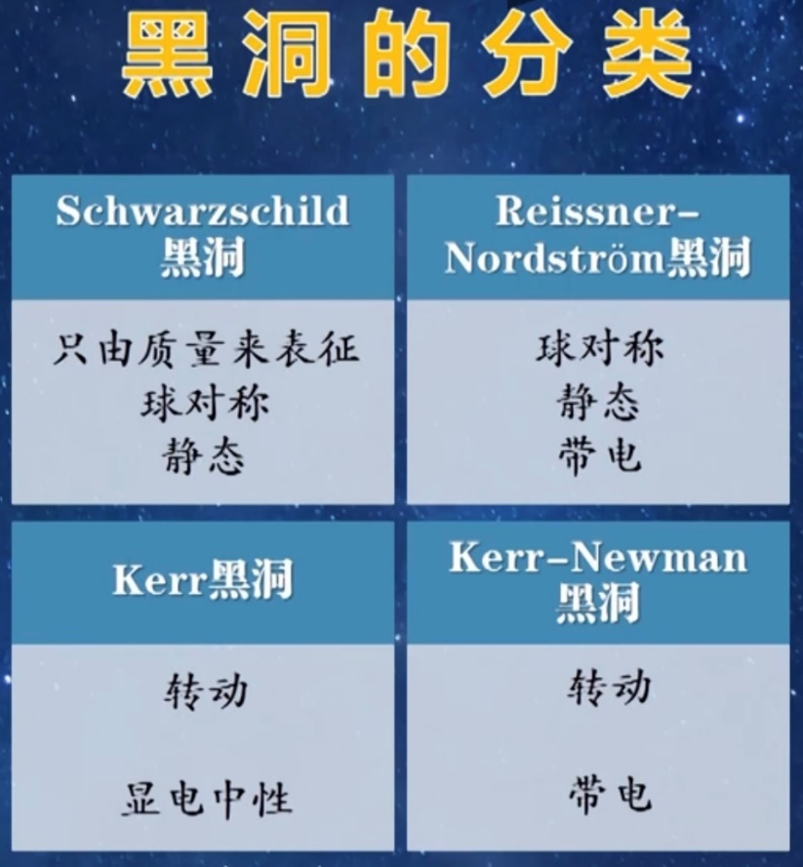
解析：根据黑洞无毛定理，一个黑洞可以只用三个物理量来表示：质量、角动量、电荷。那么根据电荷的有无，是否旋转，（质量肯定都有）可以将黑洞分为四类：如下图

- 判断题：所有的恒星级黑洞都是在双星系统中发现的。
答案：对
解析：我们是通过黑洞放出的辐射来探测黑洞的。由于孤立的恒星级黑洞所释放出的辐射（黑洞蒸发放出的辐射，和吸收稀薄的星际介质放出的辐射）过于微弱，在地球上无法探测到。只有当恒星级黑洞处于一个双星系统时，我们才能看到黑洞不断吸收伴星的物质而放出的周期性X射线，进而判定这是一个黑洞。所以人类发现的所有恒星级黑洞都是在双星系统中发现的，孤立的恒星级黑洞很难被人所探测到。
- 美国的开普勒（kepler）太空望远镜探测系外行星用的是以下哪种方法？
A.直接光学成像法
B.微引力透镜法
C.凌星方法
D.多普勒位移法测量恒星视向速度
答案：C
解析：开普勒太空望远镜是NASA2009年发射的专门用来探测太阳系外类地行星的太空望远镜，于2018年正式退役。它寻找系外行星的方法是凌星方法，即当系外行星转到它的主恒星与地球之间时，恒星的亮度曲线会出现下降，通过分析这个下降可以确定行星的存在。开普勒卫星的精度非常高，因此能够用来探测比较小的类地系外行星对主星亮度的微弱影响，在人类对类地系外行星的研究中做出了巨大的贡献
14.判断题：只有当星云足够致密和低温时才能坍缩形成恒星。
答案：对
解析：恒星大都在致密的冷暗的星云中形成。当星云的质量足够高时，向内的重力超过由热运动和湍动产生的向外的压力，就会引起星云的收缩。这种现象称作星云的金斯不稳定性。星云不稳定的极限质量称为金斯质量，当星云的质量超过金斯质量时就会坍缩形成原初恒星。金斯质量与（T^1.5）/（n^0.5）成正比，其中n为星云的密度。只有当星云的密度足够大和温度足够低时，星云的质量达到金斯质量，才会开始形成恒星。
15.以下哪种方法可以测量系外行星的半径？（主恒星半径已知）
- 直接光学成像法
- 天体测量方法测量恒星运动轨迹
- 引力微透镜法
- 凌星方法
答案：D
解析：凌星方法我们曾经介绍过，是通过探测行星在我们视线方向经过恒星表面对主星遮挡引起的光变。如果观察主恒星的光变曲线，可以发现一个因遮挡而下降的凹槽。这个凹槽的深度就反应了行星与主恒星的面积比，我们进而就可以得出行星的半径。例如，木星遮挡太阳产生的凹槽深度是太阳光度的大约一百分之一。而地球对太阳光度的遮挡产生的凹槽深度只有万分之一。
16.目前认为行星形成最主要的机制是什么？
A．核吸积
B．引力不稳定
C．分子云塌缩
D．质量不稳定
答案：A
解析：核吸积模型是目前认为行星形成最主要的机制。这个模型是指，在原初恒星形成时，，剩余物质会由于引力原因在原恒星的周围形成一个盘。这个盘是由气体核尘埃组成的。它们都在围绕着恒星转。由于气体具有气压，所以气体转的会比尘埃慢一些。所以运动快的尘埃就会在不断的旋转中吸附上气体分子而逐渐长大，成为行星胚胎。较大的胚胎会与其他相对速度接近的尘埃合并形成更大的胚胎。如果这个胚胎可以持续生长到大于十个地球质量，胚胎的逃逸速度就会大于本地的气体运动速度，胚胎就可以持续的吸收大量气体，形成类木星这样的气体行星。
17.未来将要发射的詹姆斯·韦伯太空望远镜（JWST）的口径达到了多少米？
A.2.4m
B.3.5m
C.5.7m
D.6.5m
答案：D
解析：詹姆斯·韦伯太空望远镜（JWST）是美国计划发射的红外波段太空望远镜。作为哈勃望远镜的继任者，詹姆斯·韦伯望远镜的口径达到了6.5m，相比之下哈勃望远镜的口径只有2.4m，它计划发射至日地拉格朗日L2点处，由于预算问题，原计划2015年左右发射的詹姆斯·韦伯望远镜一直拖到今天还未发射。预计发射时间是今年年底（谁知道到时候会不会再次跳票呢），它的预算已经达到了接近100亿美元。詹姆斯·韦伯望远镜是有史以来功能最强大的太空望远镜，它的观测目的有：宇宙黑暗时代结束后的第一缕曙光、第一代星系的形成、恒星的形成以及原行星系统、行星的形成与生命的起源等。
18.《枫桥夜泊》 唐·张继
月落乌啼霜满天，
江枫渔火对愁眠。
姑苏城外寒山寺，
夜半钟声到客船。
请推断下列选项中以上古诗最可能的写作时间是（农历）。
A．3月7日
B．3月16日
C．10月7日
D．10月16日
答案：C
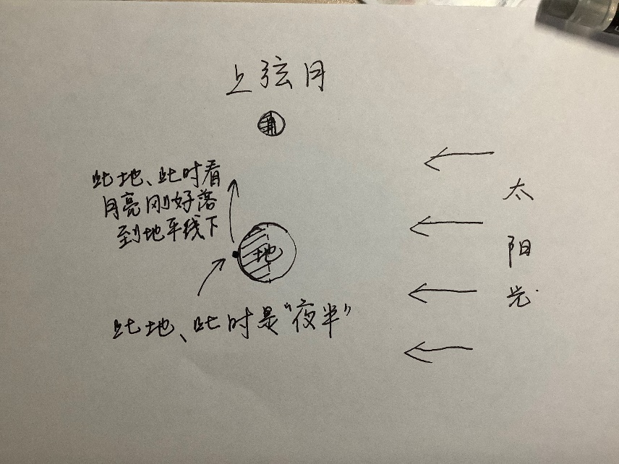
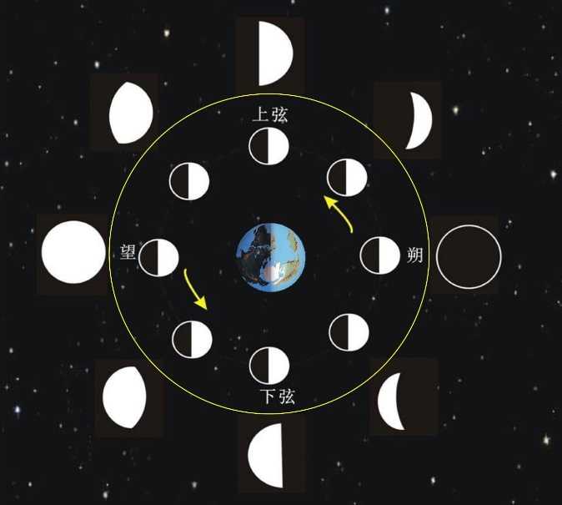
解析：农历是根据月相从朔、上弦、望、下弦、再到朔一个周期的时间（约29.5）天决定农历月的长度。由诗中线索“夜半、月落”可知月亮刚好在半夜落下，推断此时的月相是上弦月，上弦月大约是农历每月的第7、8天。排除B、D选项。又由线索“霜”可知此时是秋天，故选C、不选D。

19.确定在某个距离上是一颗恒星的行星宜居带的首要条件是什么？
A.该距离范围上的行星大气上有氧气
B.该距离范围上的行星上有液态水的存在
C.该距离范围上不能只有气态巨行星
D.该距离范围上的行星存在大气
答案：B
解析：科学家认定，生命存在的首要条件是有液态水，若行星离太阳太远或太近，都不能满足行星上水的温度在0～100℃之间，早期地球海洋生物是不需要氧气的，所以宜居带所在的范围必须满足行星上可以存在液态水。D选项行星是否有大气是由行星形成时的质量决定的。若宜居带上只有气态巨行星（类木星），虽然气态巨行星表面被厚厚的气体包围很难产生生命，但生命可以在巨行星的卫星上诞生。科幻电影阿凡达所描绘的星球就是一颗处于宜居带上的巨行星的卫星。
20.我们呼吸的氧气中的氧元素主要来自于
A.双中子星并合
B.小质量恒星的核合成
C.原初核合成
D.大质量恒星的核合成
答案：D
原初核合成是宇宙大爆炸刚开始约几秒钟到几分钟时由于正反物质不相等，形成了氢，氦和少量锂元素。小质量恒星（小于八倍太阳质量）由于温度较低，只能通过核反应产生氦，碳等元素。大质量恒星（大于八倍太阳质量）内部温度更高，可以通过核反应产生碳，氧，硅，铁等元素。双中子星并合可以通过快中子俘获反应产生更重的金，银等元素。重元素的产生在宇宙中其实是非常少见的过程。因此在宇宙中金比钻石其实要稀有多了。
21.水星轨道的异常是由（ ）造成的。
A．太阳的非球形引力
B．水星轨道之内的行星
C．金星的摄动
D．广义相对论效应
答案：D
解析：由于坐标系的岁差和金星、地球、火星的摄动，通过牛顿定律计算得到水星的进动是每世纪5557.62角秒，而实际观测值为每实际5600.73角秒，差了每世纪43.11角秒。历史上人们通过海王星发现的经验，认为水星进动异常是因为水星轨道内还有一颗行星“祝融星”，但我们现在都知道是没有水内行星的。这个问题的解决是靠爱因斯坦的广义相对论。爱因斯坦经过广义相对论计算得到的水星进动值比牛顿定律计算的又提高了43.03角秒，与观测值非常接近。这也是验证广义相对论正确性的有利证据之一。
22.目前，用于游荡于主恒星之外的系外行星探测的是以下哪种方法？
A．直接光学成像法
B．微引力透镜方法
C．凌星方法
D．天体测量方法测量恒星运动轨迹
答案：B
解析：对于游荡于主行星之外的流浪行星，由于不会发光，且缺少与主恒星的互动，无法通过直接光学成像法、凌星方法、天体测量方法测量恒星运动轨迹来探测到。引力透镜现象是根据广义相对论，光线在经过大质量星体时会发生弯曲，所以在地球上观察通过前景星的引力透镜效应，可以看到正好被前景星挡住的背景星，前景星所起的作用就像透镜一样，因此得名引力透镜效应。我们可以观测前景上流浪行星对背景星的微引力透镜效应来确定流浪行行星的存在。
23.目前唯一被观测验证的可产生快速射电暴的天体是（）
A.1a型超新星
B.黑洞
C.磁星
D.白矮星
答案：C
解析：快速射电暴（FRB）是一种瞬态的无线电波明亮脉冲。这是一种神秘的观测现象，可在约千分之一秒的时间内释放太阳辐射一天甚至一年的能量。FRB既可能孕育了新的基础物理或天体物理，也有潜力成为探索宇宙的有力工具。自2007年发现第一个FRB（FRB010724）以来，现今已探测到数百例FRB，少量FRB源会重复爆发。人们对FRB的起源原因还知之甚少。2020年11月4日，Nature杂志发表了三篇论文，报道了首次银河系内的FRB，证实了极强磁场中子星（磁星）是FRB的来源之一。为揭开与FRB有关的种种谜题奠定了基础，是一个里程碑式的成就。
24.活动星系核的能量来源是（）
A.超大质量黑洞的核反应
B.超大质量黑洞的势能
C.被吸积物质的引力能
D.黑洞附近大量恒星的核聚变
答案：C
解析：活动星系核是指活动星系中心出于活跃吸积状态的超大质量黑洞。在这样的超大质量黑洞周围会有绕黑洞视界快速旋转的吸积盘，活动星系核的特点有光度特别高，具有宽波段的能谱等。而活动星系核的能量来源是物质在被中心的超大质量黑洞吸积的过程中把物质的引力能通过各种方式转化成了辐射能。
25.具有以下哪个光谱型的恒星其寿命长于太阳（）
A．B
B．F
C．K
D．A
答案：C
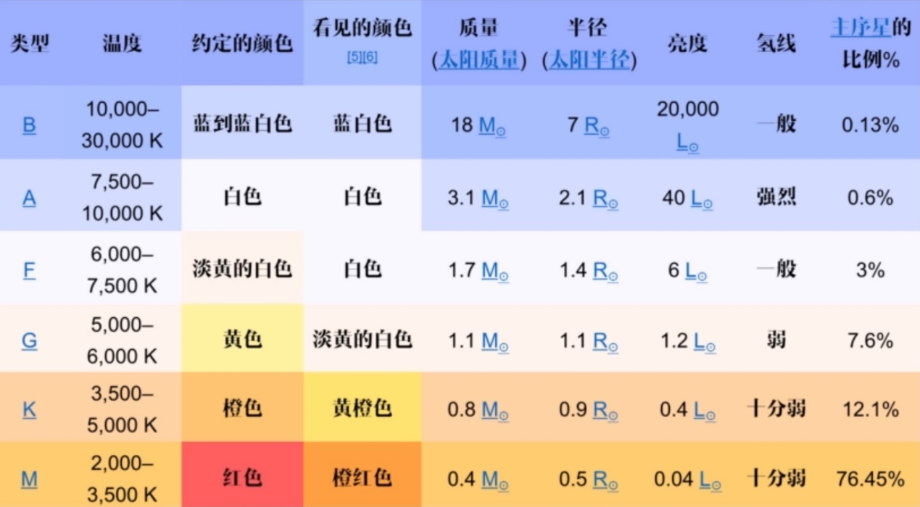
解析：恒星的光谱型是总结了大量的恒星光谱，对恒星的光谱进行的分类，分为OBAFGKMRHS这几类。每个大类又分为用数字标记的小类，例如太阳光谱型属于G2。下图是各光谱型恒星的数据对比，图中可见K型光谱型恒星寿命是长于太阳的，因此答案选C。
26.以下哪些天文发现没有获得诺贝尔物理学奖？
A．脉冲星的发现
B．中微子振荡
C．类星体的发现
D．宇宙微波背景辐射
答案：C
解析：1993年R.A.Hulse&J.H.Talyor因发现脉冲双星，验证了广义相对论的引力波辐射获得诺贝尔奖；2015年，Takaakki Kajita&Arthur B.Mcdonald因发现中微子振荡获得诺贝尔奖；
1983年，A.A.Penzias&R.W.Wilson因发现微波背景辐射获得诺贝尔奖。因此选C
27.昨天的月全食相信大家都看了吧，在太阳光被地球完全遮住时，月亮也不会完全看不见，而是出现红色月亮的原因是：
A.火星是红色的。火星反射的光再由月亮反射到地球上。
B.月球土壤上有红色的荧光物质，会发出微弱的红光。
只不过太弱了平时看不见。
C.地球的大气层会折射一部分太阳光到月球上，再反射到地面。
D.月亮还会反射除了太阳以外的恒星的星光，只不过很微弱所以看起来是红色的。
答案：C
解析：我们在月全食月亮被完全挡住时，如果仔细观察月球，可以发现月亮其实是红色的，且比平时要暗很多。这是因为虽然地球把太阳光挡住了，但是地球边缘的大气层可以折射一部分太阳光到月球上，再反射回来让我们看见。由于蓝紫色的光波长短，它们就被大气层散射掉了，而留下偏红的长波长的光折射到月球上。这部分光是非常微弱的，所以当月亮只被遮住一半时，由于反射的太阳的白光太强了，导致一对比根本看不出来有红光。当月全食月亮完全被遮住的时候，我们才能更容易的看到这部分地球大气折射的红光。
28.判断题：由于月球被地球潮汐锁定，只有一个面朝向我们，所以无论月球怎样运动，我们在地球上只能看见月球50%的表面积
对
错
答案：错
解析：虽然月球被地球潮汐锁定，只能有一个面朝向我们，但月球朝向我们的这个面并不是严格不动的。事实上，月球进行的是一种叫做月天平动的运动，月天平动又可以细分为：经度天平动（是月球绕地球公转的轨道有一定的离心率的结果）；纬度天平动（是月球自转轴并不是严格垂直于月球绕地球的自转平面的结果）；周日天平动（是由地球自转造成的结果）（前三种方式也合成几何天平动）和物理天平动（是月球真正的摆动，即月球由于三条主惯性轴长度不等，假设椭圆轨道造成距离的改变，在地球引力作用下发生的平均位置的偏移）。月天平动使得我们在地球上总共可以看到月球59%的表面积。
29.八大行星中轨道最接近圆形的是：
A．水星
B．金星
C，木星
D．土星
答案：B
解析：行星绕恒星运转的轨道都是椭圆轨道，椭圆轨道的扁和圆的程度由偏心率决定。偏心率的范围是0到1，越接近0轨道越圆。八大行星轨道偏心率分别是水星0.206，金星0.007，地球0.017，火星0.093，木星0.048，土星0.055，天王星0.051，海王星0.07。可见金星轨道是最圆的。
30.下列关于太阳系在宇宙中的说法错误的是。
A．太阳位于太阳系中心，是一颗G2黄主序星，集中了太阳系99.865%的质量
B．距离太阳最近的恒星是半人马座α星，距离太阳4.22光年
C．太阳的引力边界一直扩展到柯伊伯带，距离太阳大约一万AU
D．太阳系位于银河系的猎户座旋臂上，距离银心较远
答案：C
解析：太阳的引力边界并不是柯伊伯带，柯伊伯带位于海王星轨道外侧，距太阳约50个天文单位。而太阳的引力边界一直延伸到奥尔特云，奥尔特云是包围太阳系的球体云团，距太阳的最大半径有大约1光年的距离。
31.人类在射电波段观测到的第一条谱线是：
A．中性氢21cm谱线
B．CO分子2.6mm谱线
C．氦的射电复合谱线
D．氨分子12.7mm谱线
答案：A
解析：1935年，美国工程师央斯基发表论文，宣布他收到了来自银河系中心的射电辐射。这一发现打开了射电天文学的大门。当射电窗口被打开后，时任荷兰莱顿天文台台长的奥尔特立刻意识到，由于射电波段与可见光频率不同，能够穿越星际气体和尘埃的阻碍，对银河系的研究或许能提供全新的图像。1944年荷兰天文学家范德胡斯特理论预言可以探测到星际空间含量丰富的中性氢原子21厘米谱线，1951年，包括奥尔特在内的许多科学家都同时观测到了这条谱线。这是人类在射电波段观测到的第一条谱线。

